讲 者 简 介

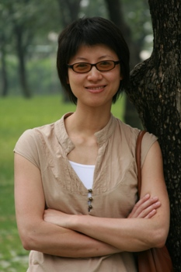
展望未来
主讲： 張昱 （美国青树教育基金会中国项目总监）
张昱于2008年7月加入美国青树教育基金会成为中国区项目总监,协调和督导青树在中国的各个项目。
在加入青树之前， 张昱是美国欣欣教育基金会卫星图书馆项目的负责人。自2006年以来， 此项目致力于把欣欣小学的图书馆建设成青树图书馆网络中的卫星图书馆。
在开始非盈利组织的职业生涯以前， 张昱曾在美国硅谷和中国两地从事高科技行业多年。9年来她曾在思科、 UT斯达康、IPInfusion、3PARData等公司从事软件开发、系统工程、售前售后工程服务、以及软件研发管理等工作。 她曾获北京清华大学的计算机科学与技术学士学位和美国康奈尔大学的计算机科学硕士学位。

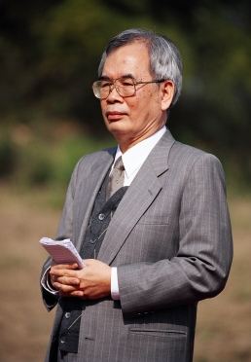
主题演讲
最佳实例 I － 来自海峡两岸的启迪
- 台湾乡村图书馆 - 欣荣纪念图书馆
主讲： 高瑞铮（台湾欣荣纪念图书馆创始人）
高瑞铮先生是律师，出生于南投县竹山。「无论黄昏树影有多长，它总是和树根连在一起」，泰戈尔的诗让出生于南投县竹山的高瑞廷、高瑞铮等六兄弟萌生兴建图书馆回馈故乡的念头，筹建两年，斥资新台币1亿2000万元、占地1500坪的「欣荣纪念图书馆暨玉兰文化会馆」于2006年2月免费开放公众使用。
欣荣图书馆外观典雅，格局大度，设施齐全。馆外还有幼童游乐区、小型户外剧场，乔木、灌木错落有致，灯照、座椅、壁泉、雕塑、绿草如茵。
欣荣图书馆一年编列上千万预算，购书经费就有两百五十万元，是当地公立图书馆的十倍，开馆三年多，藏书就已六万册。
被高瑞铮先生的热诚感召，刚开馆，就有包括退休校长、老师、还有各机关退休主管、职员、家庭主妇等约200人主动投入义工行列。欣荣从买书、软体到营运都自主自立，十分难得，几是台湾图书馆界的创举。
竹山人已很习惯将这座图书馆当成「我家的另一个大书房」。平日借书、阅览之外，孩子放学可以先到图书馆自修，等待父母下班来接；到了周末假日，学龄前幼儿的爸爸妈妈鱼贯而来亲子教室听故事，大人小孩都有适合的电影可欣赏，或者外借图书、光碟回家观赏。这座图书馆，也成为竹山人的骄傲，凝聚地方认同与善缘的福田。

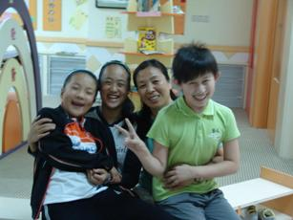
主题演讲
最佳实例 I － 来自海峡两岸的启迪
- 现代小学图书馆 - 北京中关村四小图书馆
主讲：路红（北京中关村四小图书馆馆长）
路红， 1990年中专毕业留校工作，已近不惑之年经历却十分简单，一直在图书馆工作。在圣人的家乡曲阜师范大学完成了专科、本科的学习，2006年在首都师范大学取得了历史系硕士学位，带着十五年高校图书情报管理的实践积淀，于2005年9月从山东来到北京中关村第四小学，现任语文教师、图书馆馆长。并在这个岗位上辛勤耕耘，以平和的心态善待读者，努力让每一名读者都能体验到阅读的快乐。同时，也在尽情享受着一名小学图书馆老师独特的收获和美妙感觉。
教育感言：用书香熏陶孩子们的童年。

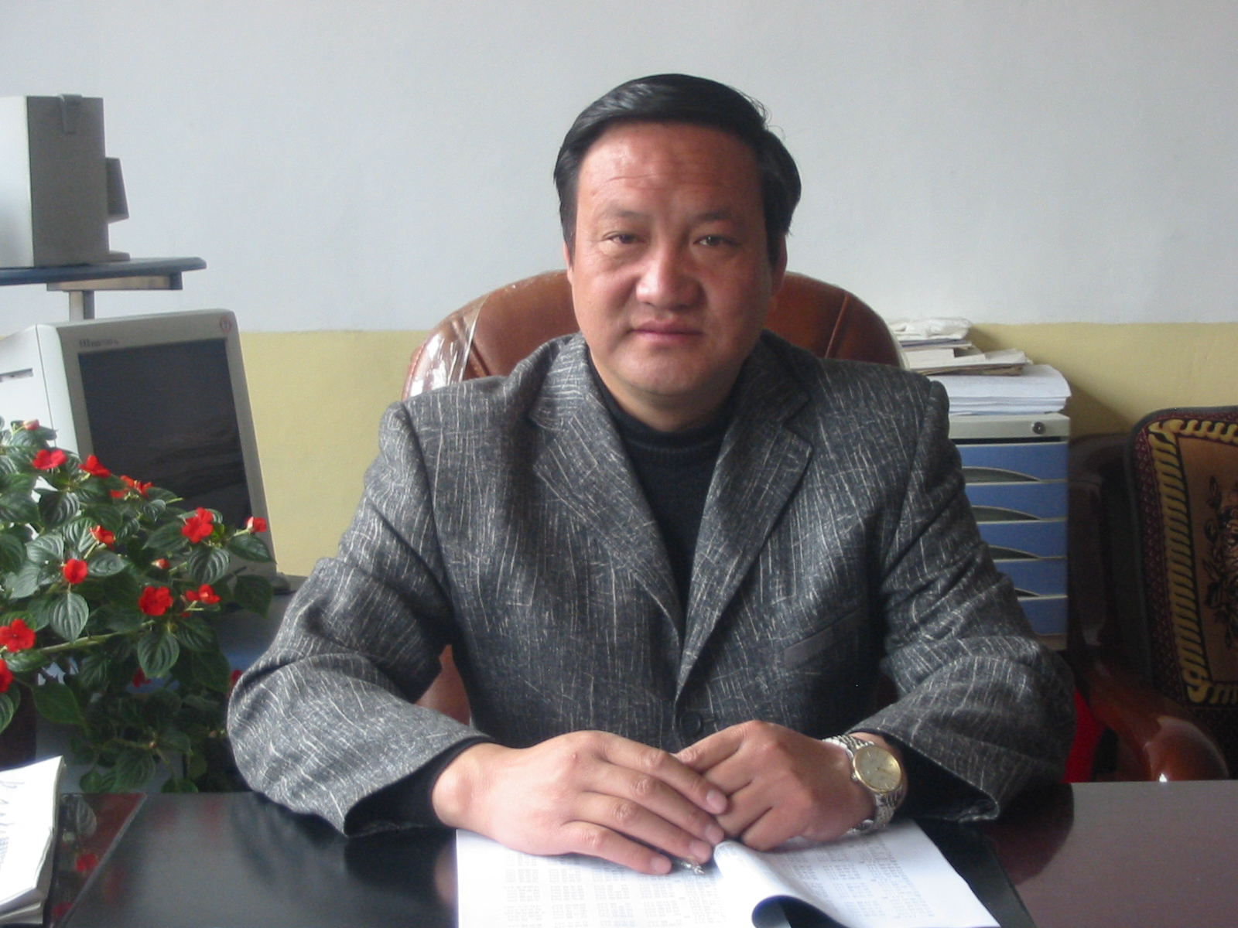
主题演讲
最佳实例 II －青树印记
- 甘肃天祝---中心站和卫星站
青树的拓展项目
- 甘肃天祝－农村信息服务项目
主讲：蒋国栋（甘肃天祝一中校长）
蒋国栋，甘肃天祝人，本科学历，中学高级教师，1982年7月参加工作，1982年7月毕业于天祝师范，1992年7月取得甘肃教育学院教育管理本科学历，现任天祝一中校长。
2001年10月参与青树图书馆项目工作至今，主持完成了天祝一中青树图书馆的建设，主持设计与实施了青树图书馆服务社区项目，目前正在主持设计与实施青树基金会天祝农村信息中心项目。
2004年7月于北京在青树基金会“信息技术与教育——跨文化交流”国际学术研讨会议上作报告并获奖。论文《校园信息伦理文化建设的紧迫性和必要性》于2006年7月在青树项目昆明国际学术研讨会上获二等奖

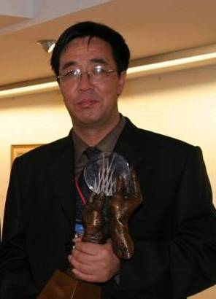
主题演讲
最佳实例 II －青树印记
- 甘肃通渭---农业项目
主讲：牛托稳（甘肃通渭一中书记）
牛托稳，中学高级教师。曾任通渭县教育局副局长，通渭县职业中学校长，通渭县第一中学校长，现任通渭县第一中学党支部书记。1995——2000年先后负责实施了联合国儿童基金会基础教育项目，联合国UNDP401项目；2001年以来，负责通渭一中青树图书馆项目工作，参与青树中国乡村图书馆项目的探索和实施工作。

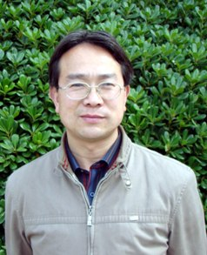
主题演讲
最佳实例 II －青树印记
- 陕西丹凤---农民书屋
主讲：雷永宏（陕西丹凤中学主任）
雷永宏，男，陕西师范大学教育技术系毕业，本科学历，曾就职于青海油田实验中学，2002年之后任职于陕西省丹凤中学，从事高中信息技术课教学和学校管理工作，熟悉教育传播的各种技术手段和研究方法，2003年起积极参与青树在丹凤开展的各项活动。

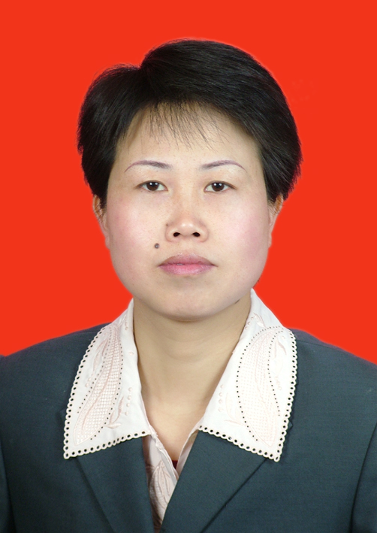
主题演讲
最佳实例 II －青树印记
- 贵州镇远---为社区建设学校图书馆
主讲：龙美（贵州镇远文德中学副校长）
龙美老师毕业于贵州民族学院历史系，1992年工作以来，曾供职于贵州镇远青溪中学、镇远一中初中部、镇远中学、浙江省诸暨市海亮私立高级中学和镇远文德中学等不同类型和层次的学校。拥有较丰富的教育教学背景及工作经验，曾获得黔东南州高中历史优质课第一名和贵州省高中历史优质课二等奖，是镇远县历史学科带头人，州级和省级骨干教师，中学历史高级教师，现任文德中学主管教学的副校长。2008年加入贵州省陶行知研究会，希望在践行陶行知的农村教育思想方面尽绵薄之力。

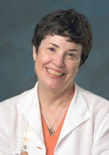
分组讨论
图书馆管理I，II
图书馆评估
主讲：Jo B. Whitlatch (圣荷西州立大学图书信息学院教授)
Jo Bell Whitlatch曾获美国加州大学伯克利分校的图书和信息研究博士学位。她的研究方向包括：信息查找需求和行为，图书馆用户研究，服务机构评估，以及图书馆管理。Jo Bell Whitlatch已出版了两本专著，《学术参考图书馆员的角色》，以及《参考服务评估》，她的众多文章也发表在《大学和科研图书馆》，《学术图书馆员期刊》，《参考图书馆员》等期刊上。Whitlatch教授在1987－2009年在加州圣何西州立大学图书和信息学院执教图书馆管理和参考服务相关课程，并于2001年至2006年担任该大学图书馆的副馆长。

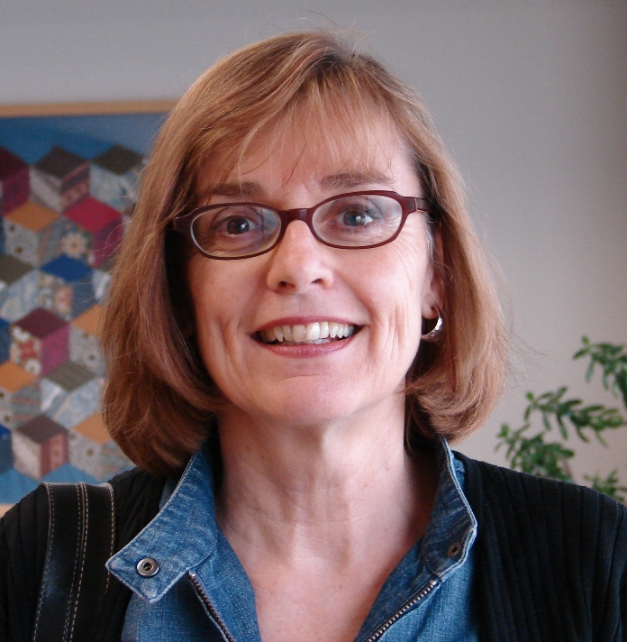
主题演讲
最佳实例III - 来自美国学校图书馆的最佳实例
主讲：Madge H. Klais (威斯康星大学麦迪逊分校图书馆与信息研究学院教授 )
Madge Klais 现为威斯康星大学麦迪逊分校图书和信息学院的助理教授，执教的课程包括学校图书馆管理，信息素养教育学，儿童和青少年文学，图书和印刷文化的历史等。在大学任教之前，她曾是学校老师，学校图书馆员，图书馆项目扶助老师，以及麦迪逊学区学校图书馆联合会的会长。Klais教授曾获威斯康星大学麦迪逊分校的中世纪历史博士，目前的研究方向包括学校图书馆员引领教学，以及儿童印刷文化的历史。

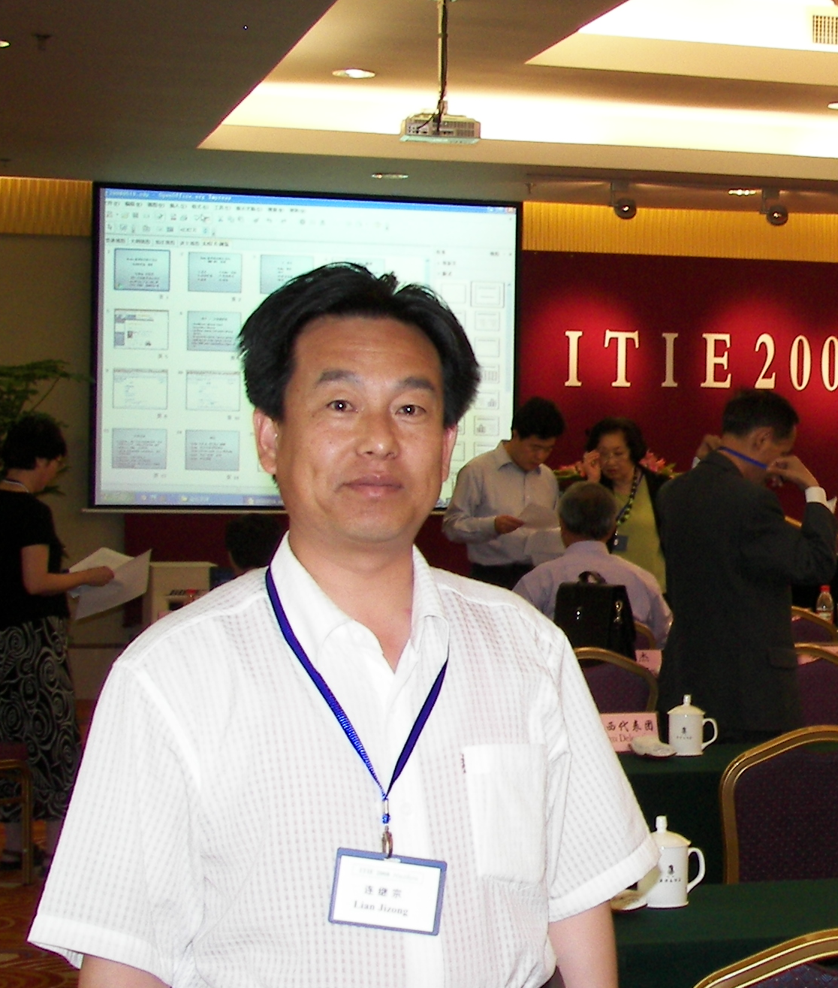
主题演讲
青树的拓展项目
- 甘肃通渭－健康教育项目
连继宗，汉族，甘肃会宁人。毕业于甘肃教育学院数学系，大学本科学历，中学特级教师，现任通渭一中副校长，甘肃省骨干教师，甘肃省首批中小学“青年教学能手”，定西市学科带头人。先后获定西地区“高考优异成绩”奖、定西地区“教坛新秀”、通渭县“跨世纪学术技术带头人”、定西地区“优秀教师”等奖励和称号。在《甘肃教育》、《数学教学研究》、《教学与管理》、《定西教育》等刊物上发表专业论文13篇。 2001年以来参与通渭一中青树图书馆项目策划及实施工作。

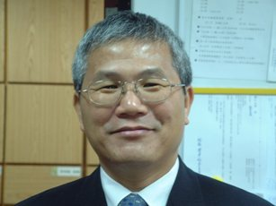
分组讨论
图书馆经验探讨
公共图书馆服务基准之比较研究
主讲： 毛庆祯（台湾辅仁大学图书资讯学系副教授）
毛庆祯，1976年毕业于天主教辅仁大学图书馆学系，保卫国家两年后，在台湾师范大学图书馆工作一阵子，然后在外流浪一段时间，之后到北爱尔兰女王大学图书资讯学系读了一年，取得图书馆员证照。 1982年至中山大学图书馆工作，再到台湾大学图书馆学系念了硕士，1984年回到母校辅仁大学图书资讯学系任教迄今。
在学校除了教学与研究以外，毛庆祯也致力于志愿服务工作。 1999年921大地震发生后，参与创立了辅仁大学图书资讯学系图书馆服务队并成为指导老师。自2000年1月始，历经10年，服务队已服务过新竹、南投、台中、花莲台北、苗栗、台南等地区62个单位，并于2009年2月，服务队首度来到中国大陆服务。毛庆祯对图书馆服务队的期许，是希望图书资讯相关学系的学生，能够继续秉持关怀社会的心，凝聚共识，形成具有特色传统，重现先贤创立图书馆的本意，发扬图书馆缩短资讯差距的本质。
与此同时，毛庆祯默默推动自由软体多年。在资讯的时代努力想减低落差，提升弱势群体的资讯素养，在商业软体之外，他认为自由软体可以提供另一条可行的路径。

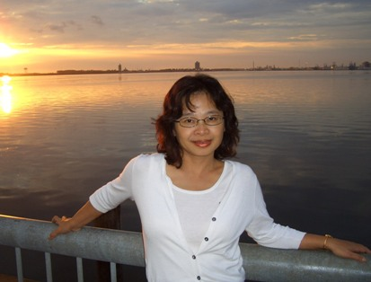
分组讨论
图书馆经验探讨
安全与开放
主讲： 邱淑苹（台湾中央警察大学讲师）
邱博士毕业于台湾中央警察大学犯罪学博士，台湾淡江大学图书信息学硕士，现为中央警察大学专任教师，台湾警察专科学校兼任教官。过去十多年来，她发表过将近三十篇多学术论文，主要的研究均与图书馆和犯罪领域有关。诸如图书馆安全、被害者的身心创伤、报案行为反应等。曾着有＜图书馆偷书、撕书问题研究＞、＜图书馆与信息管理：刑事司法学术参考信息＞，以及即将在中国北京旅游教育出版社出版的＜旅游安全学----旅游犯罪与被害预防＞，学科背景颇具复合型。此外，她很喜欢旅行，还曾在中国大陆、贝里斯、巴拿马从事国际志愿者工作。个人网站http://hk.geocities.com/chiushupin/。

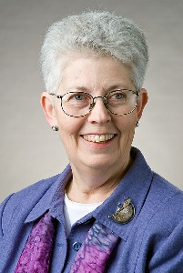
分组讨论
图书馆经验探讨
服务少数民族社区
主讲：Louise S. Robbins (威斯康星大学麦迪逊分校图书馆与情报研究学院主任教授)
LOUISE ROBBINS现为威斯康星大学麦迪逊分校图书和信息学院的教授和院长。她的学术研究获得了众多嘉奖，包括威斯康星年度图书馆人（2001年）以及俄克拉何马图书馆传奇（2007年）。她曾执教的课程包括图书馆服务基础，图书馆和信息机构的管理，全球知识社会中的图书馆，以及部落、图书馆、档案、和博物馆之联系，智识自由等。Robbins教授讲演的足迹遍布美国和海外。她积极参与大学治理，在图书馆及信息科学教育协会曾任此协会两年一期的会长。她和她的先生，Robert Robbins, 育有两名儿女和两名孙儿女。

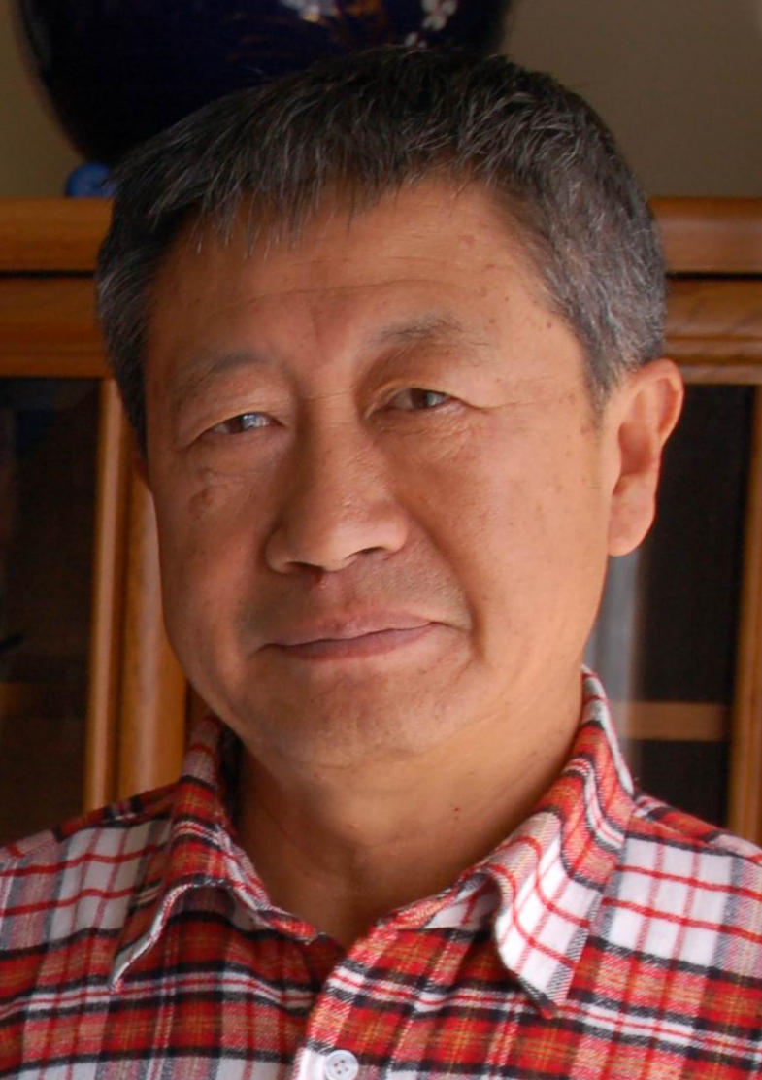
专家组讨论
主题：图书馆服务农村社区
讨论组成员：
惠肇祥 (青树乡村图书服务中心云南代表)
惠肇祥先生为资深杂草防除专家，现任中国植物保护学会杂草学分会副主任委员。早年毕业于昆明市农林学校（现昆明大学）作物栽培专业，长期从事农业技术试验、示范与推广工作，对我国农田杂草防除事业有突出贡献，被农业部评定为首批农业技术推广研究员，获国务院特殊津贴，云南省劳动模范等多项表彰。在40余年的职业生涯中，从基层做起，担任过技术员、农艺师，所长、站长、局长等，有丰富的农业科技与行政管理经验。热心社会事业与公益活动，担任过昆明市人大七、八、九届代表，云南省政协七、八、九届委员，现任昆明市政府参事、科技顾问团顾问。熟悉农村、农民和农业，经历过大跃进、人民公社和十一届三中全会以来的农村巨变，愿为中国农村的改革与发展尽绵薄之力。

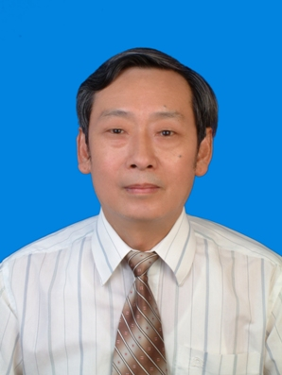
邵平南 (青树乡村图书服务中心贵州代表)
邵平南，高级农艺师，1969年毕业于贵州农学院农学系。
1970年至1982年在思南、石阡县工作，从事小麦、油菜丰产栽培的推广和研究，双季稻生产技术推广，杂交水稻制种和栽培示范等。1982年调镇远县，从事农业技术推广和组织农业区划、土地详查等工作。先后获得地区级科学技术成果奖20余项，省级科技成果5项，撰写论文30余篇，在省级报刊上发表的10余篇。完成了镇远县农业资源调查和农业区划报告近100万字。1992年经县委、县政府推荐入编《中国改革功勋》丛书。1993年当选镇远县人民政府副县长。1996年当选为黔东南州政协副主席。为镇远县和黔东南州的经济发展、社会进步努力工作。2002年还完成了本人收集整理的30多年来的论文，科技成果汇编——《岁月留痕》一书，计24万余字，自费出版。希望达到“存史、资政、团结、育人”的作用。目前为青树贵州代表和中国滋根南方顾问。

